Практическая работа по ИЗО (1 класс).
Раздел « Художественное конструирование и дизайн».
Тема « Готовимся к празднику».
- Назначение практической работы

Практическая работа проводится с целью определения уровня освоения обучающимися 1 класса раздела «Художественное конструирование и дизайн» по учебному предмету «Изобразительное искусство» в соответствии с требованиями Федерального государственного образовательного стандарта.

2. Документы, определяющие содержание практической работы
Содержание практической работы соответствует нормативным документам:
- Федеральный закон от 29.12.2012 г. № 273-ФЗ «Об образовании в Российской Федерации»
- Федеральный государственный образовательный стандарт начального общего образования (Приказ Министерства образования и науки Российской Федерации от 06.10.2009 № 373).
- Приказ Министерства образования и науки Российской Федерации от 31.03.2014 г. № 253 «Об утверждении Федерального перечня учебников, рекомендуемых к использованию при реализации имеющих государственную аккредитацию образовательных программ начального общего, основного общего, среднего общего образования».
- Приказ Министерства образования и науки Российской Федерации от 26.01.2016 г. № 38 «О внесении изменений в федеральный перечень учебников, рекомендуемых к использованию при реализации имеющих государственную аккредитацию образовательных программ начального общего, основного общего, среднего общего образования, утвержденный приказом Министерства образования и науки Российской Федерации от 31.03.2014 г. № 253» исключены из федерального перечня учебники ООО «Издательство «Ассоциация XXI век» (система учебников «Гармония»).
- Оценка достижения планируемых результатов в начальной школе. Система заданий. [Текст] / под ред. Г. С. Ковалевой, О. Б. Логиновой. – М. : Просвещение, 2009. – 215 с.
- Примерная основная образовательная программа образовательного учреждения. Начальная школа [Текст]. – М. : Просвещение, 2010. – 204 с.
- Примерные программы по учебным предметам. Начальная школа [Текст]. – М.: Просвещение, 2010. – 400 с.
- Закон Челябинской области от 29.08.2013 № 515-ЗО (ред. от 28.08.2014 г.) «Об образовании в Челябинской области (подписан Губернатором Челябинской области 30.08.2013 г.) / Постановление Законодательного Собрания Челябинской области от 29.08.2013 г. № 1543.
- Постановление Главного государственного санитарного врача РФ от 29.12.2010 №189 (ред. от 25.12.2013) «Об утверждении СанПиН 2.4.2.2821-10 «Санитарно-эпидемиологические требования к условиям и организации обучения в общеобразовательных организациях».

3. Сравнительный анализ авторских программ и методики преподавания изобразительного искусства.
При составлении контрольно - измерительных материалов проведён сравнительный анализ авторских программ и методик преподавания изобразительного искусства (Неменский Б.М.; Кузин В.С., Кубышкина Э.И.; Савенкова Л.Г., Ермолинская Е.А.; Кашекова И.Э.; Сокольникова Н.М.;
Шпикалова Т.Я., Ершова Л.В.). В контрольно - измерительных материалах учитываются структура учебного курса, определённая примерной программой по изобразительному искусству начального общего образования и избранный учителем учебник, а так же время проведения работы.

4. Учебники и учебные пособия, рекомендуемые для подготовки к практической работе:

Авторы учебника | Класс | Издательство | Учебные пособия
Кашекова И.Э., Кашеков А.Л. | 1 | «Академкнига/Учебник» | - 1.Кашекова И. Э., Кашеков А. Л.  Изобразительное искусство. Учебник. 1 класс.  2.Кашекова И. Э., Кашеков А. Л.  Интерактивное пособие по изобразительному искусству. 1 класс
Кузин В.С., Кубышкина Э.И. | 1 | «ДРОФА» | 1.Кузин В. С., Кубышкина Э. И. Изобразительное искусство. Учебник с мультимедийным приложением.  2.Богатырёва В. Я. Изобразительное искусство. Рабочая тетрадь.  3.Богатырёва В. Я. Изобразительное искусство. Методическое пособие.
Неменская Л. А. / Под ред. Неменского Б.М. | 1 | «Просвещение» | 1.Учебник для общеобразовательных учреждений. / Л.А.Неменская. (под ред. Б.М. Неменского). - М.: Просвещение, 2012.  2.Рабочая тетрадь к учебнику «Изобразительное искусство» под редакцией Б. М. Неменского для 1 класса начальной школы. – М.: Просвещение, 2015  3.Уроки изобразительного искусства. Поурочные разработки. 1-4 классы. Б.М. Неменский, Л.А.Неменская, Е.И.Коротеева. –М.:Просвещение, 2013
Савенкова Л.Г., Ермолинская Е.А. | 1 | Издательский центр ВЕНТАНА-ГРАФ | 1.Савенкова Л.Г., Ермолинская Е.А.Изобразительное искусство. 1 класс.Учебник  2. Савенкова Л.Г., Ермолинская Е.А. Изобразительное искусство. 1 класс. Рабочая тетрадь  3. Савенкова Л.Г.,Ермолинская Е.А., Богданова Н.В.Изобразительное искусство. 1–4 классы. Методическое пособие  4. Савенкова Л.Г., Ермолинская Е.А.  Изобразительное искусство. Интегрированная программа. 1-4 кл. Программа с CD-
Сокольникова Н.М. | 1 | «Астрель» | 1.Изобразительное искусство. Учебник. 1 класс. Сокольникова Н. М.  2.Изобразительное искусство. Рабочая тетрадь. 1 класс. Сокольникова Н. М.
Шпикалова Т.Я., Ершова Л.В. | 1 | «Просвещение» | 1.Изобразительное искусство. Учебник 1 класс  2.Изобразительное искусство. Рабочие программы. Предметная линия учебников Т. Я. Шпикаловой, Л. В. Ершовой. 1-4 классы.  3.Изобразительное искусство. Творческая тетрадь. 1 класс. 4. Уроки изобразительного искусства. Поурочные разработки.1-4 классы

5. Цель проведения практической работы:
Создать условия для проверки навыков работы с бумагой. Развивать творческое воображение, эстетический вкус при работе с цветной бумагой и изготовлении поделок к празднику.
Данная практическая работа позволяет проверить уровень сформированности следующих универсальных учебных действий художественно-творческой деятельности:
- Регулятивные УУД:
Обучающиеся демонстрируют умение создавать работу в материале (бумага), оценивать результат своего труда.
- Личностные УУД:
Обучающиеся демонстрируют умение использовать приёмы работы с бумагой, для достижения своего замысла, повышают культуру речевого общения, развивают способности к творческому самовыражению.
- Познавательные УУД:
Обучающиеся учатся понимать значение и роль геометрических фигур, выразительность пропорций в построении конструкции различных предметов, расширяют познавательную сферу в процессе решения творческого задания по изготовлению новогоднего украшения из бумаги, приобретают умение конструировать из бумаги.
- Коммуникативные УУД:
Обучающиеся демонстрируют умение обмениваться мнениями, слушать одноклассников и учителя, обсуждать индивидуальные результаты художественно-творческой деятельности.
6. Характеристика работы:

Тема работы «Готовимся к празднику». Создание праздничных новогодних украшений из цветной бумаги. Развитие способностей к творческому самовыражению, формирование навыков работы с бумагой – эти задачи ставятся перед практической работой. Умение использовать образный язык изобразительного искусства - объём, выразительность пропорций и конструкцию формы для достижения своего творческого замысла.

7. Условия проведения практической работы, включая дополнительные материалы и оборудование:

На выполнение работы отводится 35 минут. Это время включает предварительный инструктаж учителя, самостоятельное выполнение творческого задания по заданной тематике, оформление выставки работ и подведение итогов.
Оборудование для учащихся:
1. Цветная бумага;
2. Клей;
3. Ножницы;
4. Атласная лента (5х20 см);
5. Шаблоны полосок разной длины.

8. Проверяемый алгоритм действия
(допускается незначительная помощь учителя на каждом этапе)
- Подготовительный этап:
- Организация рабочего места (приготовить цветную бумагу, клей, ножницы, атласную ленту, трафареты);
- Техника безопасности при работе с ножницами и клеем;
- Формирование рабочей группы (пары).
- Основной этап:
- Выбор необходимого цвета бумаги для создания игрушки (5 листов разного цвета);
- Использование шаблонов для создания полосок из бумаги;
- Вырезание полосок;
- Поэтапное склеивание полосок и сбор игрушки.
- Заключительный этап:
- Самоанализ работы:
- приёмы работы с бумагой;
- использование образного языка изобразительного искусства – цвета, объёма, пропорций, формы;
- Организация выставки:
- анализ и сравнение работ учащихся, обмен мнениями, обсуждение результатов художественно-творческой деятельности.

- Задание для практической работы.

Проснувшись однажды утром в зимний морозный день, Маша и Матвей отправились в гости к Деду Морозу в город Великий Устюг. Во время путешествия ребята узнали, что Новый год в России является главным праздником года – самым долгожданным и самым красивым. Подготовка к празднику начинается в середине декабря. Улицы, магазины, фирмы и предприятия украшаются гирляндами, игрушками и плакатами, на улицах появляются украшенные елки. Почти в каждом городе на главной площади устанавливается главная елка города, украшенная игрушками, электрическими гирляндами. Кроме этого устанавливаются красивые ледяные скульптуры, снеговики и фигуры деда мороза и снегурочки. Новый год – прежде всего семейный праздник, и празднуют его в семье. В последних числах декабря дома устанавливается и украшается елка. Современную елку украшают стеклянными шарами, гирляндами, дождиком и мишурой. Под елку ставят фигуры деда мороза и снегурочки и кладутся новогодние подарки.
Вернувшись домой, Маша и Матвей обнаружили в гостиной большую пушистую елку.
- Маша, смотри какая красивая ёлка! Давай её украшать!- крикнул Матвей.
- Сделаем игрушки для елки сами,- сказала Маша.
Ребята достали большую коробку с цветной бумагой, клеем, ножницами и принялись за работу.
Поможем Маше и Матвею украсить елочку. Давайте вместе сделаем красивые новогодние игрушки. Пусть в дом придет праздник.

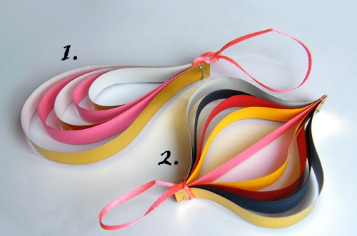
(По ходу рассказа учитель при желании может использовать фотографии перечисленных объектов из приложения)
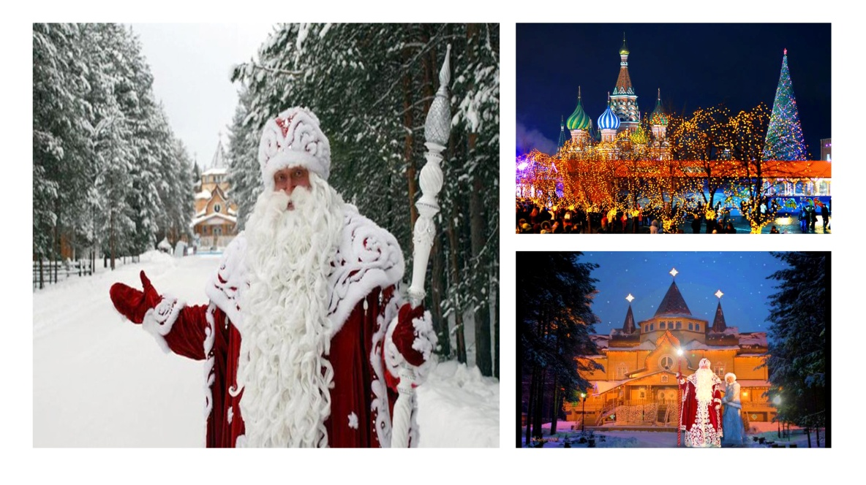

Шаблоны полосок

